Y24SD
Yamaha FJR1300
2006-2012

Montážní kit levá strana: Montážní kit pravá strana:
ID | Popis | Kat.č. | Ks
1 | Šroub M12x110x1,25 | 910 | 1
2 | SLD adapter | 537 | 1
3 | Dural. váleček 15mm | 93 | 1
4 | Váleček/adapter černý | 171 | 1
5 | Šroub M8x25 | 815 | 2
6 | Podložka M8 | 800 | 2
ID | Popis | Kat.č. | Ks
1 | Šroub M12x120x1,25 | 913 | 1
2 | SLD adapter | 537 | 1
3 | Dural. váleček 25mm | 94 | 1
4 | Váleček/adapter černý | 171 | 1
5 | Šroub M8x25 | 815 | 2
6 | Podložka M8 | 800 | 2

Instructions:

- Demontujte originál šroub M10 z rámu motocyklu.
- Připravte šroub ID1 a nasaďte adaptér SLD ID2, adaptér váleček ID4 a dural. váleček ID3. Na pravou stranu patří delší válec ID3
- Tento kit namontujte na rám motocyklu.
- Padací slider přišroubujte pomocí šroubů ID5 a podložek ID6.

Doporučujeme použít na všechny šrouby lepidlo na závity (středně silné).

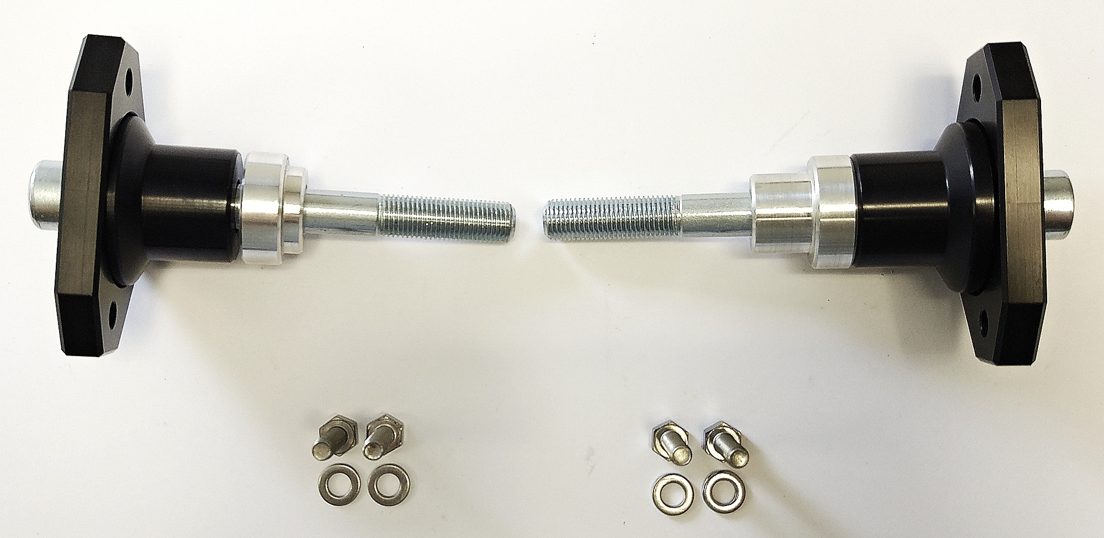

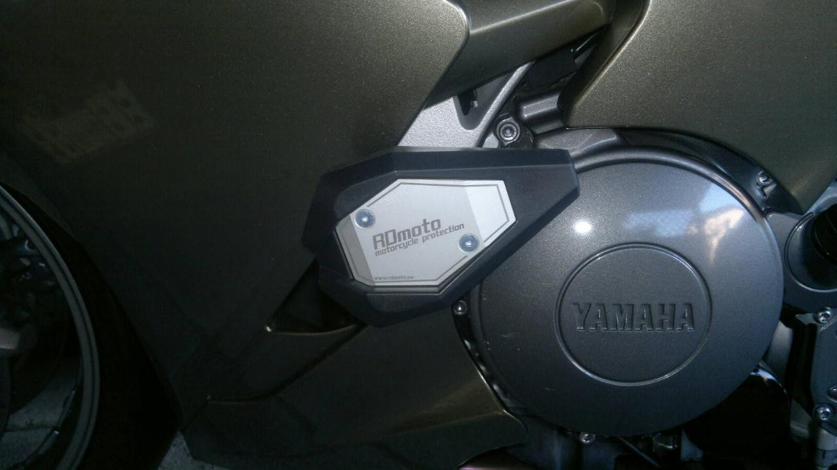
Ilustrační obrázek, cca. místo pro uchycení padáku.

